GEBETSNACHMITTAG MIT JESU
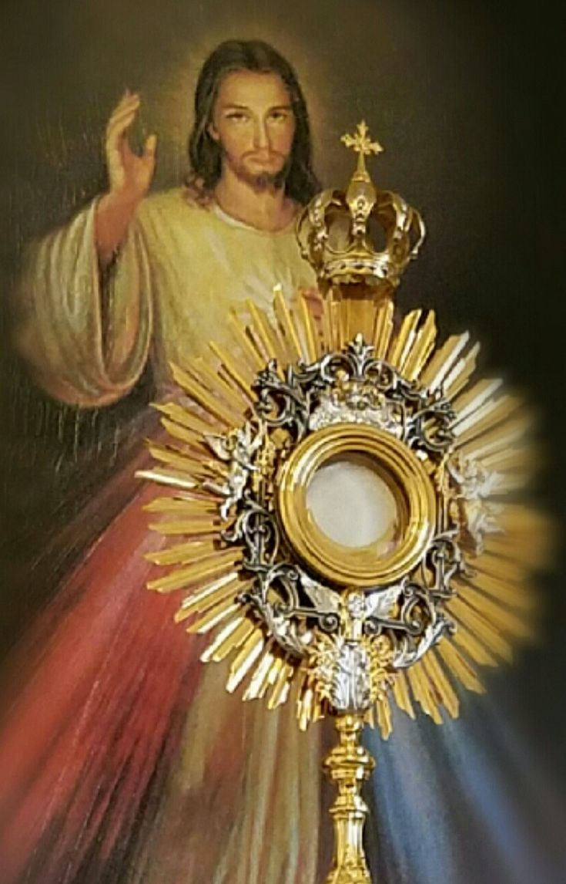
Aus seinem durchbohrten Herzen fließen Gnade und Leben
Ort: Klosterkirche St. Ursula, Brig
Datum: Freitag 10 April 2026
Programm
15.00 Uhr | Aussetzung des Allerheiligsten,Eröffnungsimpulse und Gebet
15.15Uhr | Barmherzigkeit Rosenkranz,(wird vom CD abgespielt),Stille
16.00 Uhr | Fürbitten
16.15Uhr | Anbetungslied, Anbetung in Stille
16.25Uhr | Segenslied, und Einsetzung
Eucharistiefeier um 17.30 Uhr in der Klosterkapelle
Alle sind herzlich eingeladen, bei Jesus zu verweilen.
Sr. Nicole Glenz,Sr. Silvy Peter

